**Сценарий профориентационного квиза**

**«Все профессии важны»**

**Цель: повышение уровня мотивации к профессиональному самоопределению.**

**Задачи:**

1. Расширить знания о мире профессий;
2. Развивать навыки работы в группах;
3. Развивать коммуникативные способности;
4. Развивать внимание, фантазию, смекалку.

**Ход мероприятия:**

**Взрослый:** «Здравствуйте ребята! Сегодня наша встреча будет посвящена вашему дальнейшему профессиональному самоопределению.

Термин «профессия» происходит от латинского корня, означающего: говорить, объявлять, заявлять. Отсюда слово «профессор».

Профессиональную судьбу мы намечаем, как правило, по окончанию школы. Кто-то находит работу, не требующую специального обучения. Большинство же старается сначала получить образование (ВУЗ, колледж, курсы).

Выбрать себе профессию-значит не только выбрать себе работу, но и быть принятым в определенную группу людей, принять ее этические нормы, правила, принципы, нормы, образ жизни…

Сегодня я предлагаю вам, с помощью игры, узнать и познакомиться с новыми, востребованными профессиями, но прежде чем начать, давай те посмотрим презентацию.

1. **Конкурс «Профессии-синонимы..»**

Задание: назвать иначе представителей представленных ниже профессий.

Педагог-….(учитель, преподаватель, воспитатель),

Врач-…(лекарь, доктор),

Стоматолог – (дантист, зубной врач),

Портной, портниха–…(швея),

Сторож –… (охранник).

Воспитатель –… (наставник),

Летчик – …(пилот),

Шофер – …(водитель),

Фокусник –…(иллюзионист),

Экскурсовод –.. (гид),

Адвокат –… (защитник),

Голкипер –… (вратарь),

Солдат – …(боец, воин),

Торговец –… (продавец).

1. **Конкурс «Угадай профессию».**

1.Это самый большой друг животных. (Ветеринарный врач).

2. Водит воздушные лайнеры. (Пилот).

3. Сначала здание он создаёт на бумаге, чертит, рисует. (Архитектор).

4. Специалист, отвечающий за постановку фильмов, спектаклей, мюзиклов. (Режиссёр).

5. Человек, который приносит людям письма, газеты, журналы… (Почтальон).

6. Владелец или управляющий банком. (Банкир).

7. Корабли по водам рек, морей и океанов водит кто? (Капитан).

8. Человек, который не допускает, чтобы в газетах и журналах были допущены ошибки, отсутствовали запятые, искажён или непонятен читателю смысл текста. (Корректор).

9. Человек, который даёт людям насладиться вкусной едой и удивиться тому, как красиво её можно подать на стол. (Повар).

10. Человек, имеющий своё дело. (Бизнесмен).

1. **Конкурс «Профессии на букву» (Приложение 1)**
2. **Конкурс «Найди профессию» (Приложение 2)**

Задание: на листе написаны профессии людей: врач, инженер, парикмахер, программист, учитель, продавец. Дети должны найти картинки, которые соответствуют к данной профессии и приклеить их.

1. **Конкурс «Кроссворд» (Приложение 3)**

По горизонтали:

1. Специалист, который занимается производством кондитерских изделий: тортов, мороженого, шоколада, зефира, печенья и так далее;
2. Рабочий, специалист, занимающийся окраской зданий, сооружений, оборудования, инструмента и прочих предметов интерьера;
3. Многопрофильный медицинский специалист общей практики, специализирующийся на диагностике, профилактике и лечении широкого спектра заболеваний внутренних органов, не требующих хирургического вмешательства. На консультации вы сможете получить основную информацию о своей болезни;
4. Специалист, который занимается выявлением, диагностикой и исправлением различных дефектов речи;
5. Специалист, который переводит тексты или живую речь с одного языка на другой;
6. Человек, управляющий летательным аппаратом, находясь на его борту;

По вертикали:

1. Служащий гостиницы, следящий за порядком в подъезде и вестибюле, ведающий ключами от номеров, почтой и т. п.;
2. Профессиональный исполнитель ролей в театральных представлениях или в съемках фильма, сериала и т.д.;
3. Специалист, который создает стратегию продвижения продуктов и услуг, чтобы увеличить продажи и общий доход компании;
4. Учёный, изучающий законы и механизмы наследственности и изменчивости: условий зарождения организмов, их изменчивости и передачи наследственных свойств, и методов управления этими процессами;
5. Специалист по изготовлению изделий из ткани кожи и других материалов;
6. **Конкурс «Отгадай-ка»**

Он смастерит вам шкаф, буфет

И стол, и стул, и табурет,

Скажите, кто же он такой,

Работник этот золотой. (Столяр).

Ходит в лес он на работу,

Древний бор – его забота.

Он на месте не сидит –

За порядком в нём следит. (Лесник).

Он срубит баню, срубит дом,

Потом полы настелет в нём,

Соорудит вам плотик.

Такой работник - (Плотник).

Он с пилой всегда на “ты”,

Спутницей зубатой.

Валит сосны и дубы

Кто же он ребята? (Вальщик леса).

Хорошо он знает дело

Топором владеет смело,

Дружит со своей пилой,

Валит лес. Кто он такой? (Вальщик леса).

Кто там по наковальне бьет,

Металл оттягивает, гнёт,

Подковы для коня куёт.

Кто этот сильный молодец?

Его профессия – (Кузнец).

**Приложение 1.**

|  |  |  |  |
| --- | --- | --- | --- |
| **А** |  | **П** |  |
| **Б** |  | **Р** |  |
| **В** |  | **С** |  |
| **Г** |  | **Т** |  |
| **Д** |  | **У** |  |
| **Е** |  | **Ф** |  |
| **Ж** |  | **Х** |  |
| **З** |  | **Ц** |  |
| **И** |  | **Ч** |  |
| **К** |  | **Ш** |  |
| **Л** |  | **Щ** |  |
| **М** |  | **Э** |  |
| **Н** |  | **Ю** |  |
| **О** |  | **Я** |  |

**Приложение 2**.

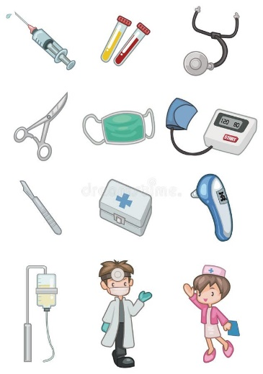 

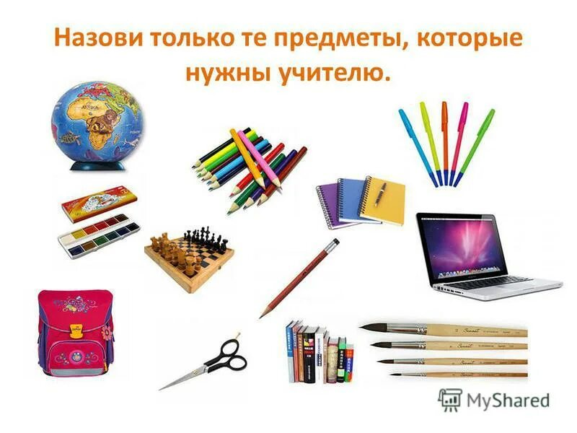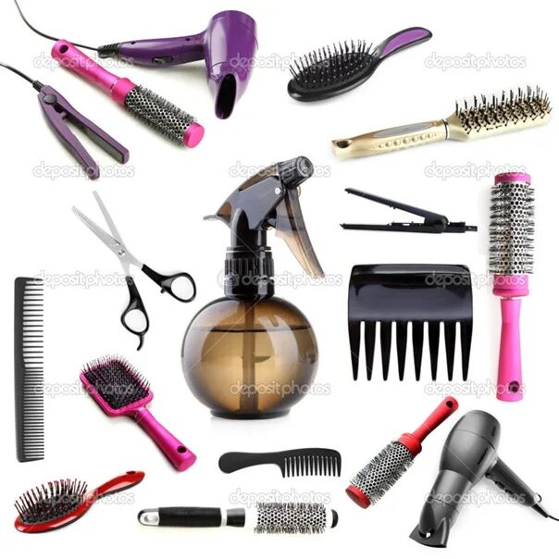

**Приложение 3**.

|  |  |  |  |  |  |  |  |  |  |  |  |
| --- | --- | --- | --- | --- | --- | --- | --- | --- | --- | --- | --- |
|  |  |  | |  |  | |  |  |  | 1 |  |
|  | 2 |  | |  |  | |  |  |  |  |  |
|  | 1 |  | |  |  | |  |  |  |  |  |
|  |  |  | |  |  | |  |  |  |  |  |
| 3 |  | |  |  | |  |  | |  |  |  |  |  |
| 2 | |  |  |  |  |  | |  |  | |  |  |  |  |  |
|  | |  |  |  |  |  | |  |  | |  |  |  |  |  |
|  | |  |  |  |  |  | |  |  | |  |  |  |  |  |
| 3 | |  |  |  |  |  | |  |  | |  |  |  |  |  |
|  | |  |  |  |  |  | |  |  | |  |  |  |  |  |
|  | |  |  |  |  |  | | 4 |  | |  |  |  |  |  |
|  | | 4 |  |  |  |  | |  |  | |  |  |  |  |  |
|  | |  |  |  |  |  | |  |  | |  | 5 |  |  |  |
|  | |  |  |  |  | | 5 |  |  | |  |  |  |  |  |  |  |
|  | | |  | | | |  |  |  |  | |  |  |
|  |  |  | |  |  |
|  | 6 | |  |  |  | |  |  |  |  | |  |  |

**Ответы:**

*По горизонтали:*

1. Кондитер;
2. Маляр;
3. Терапевт;
4. Логопед;
5. Переводчик;
6. Лётчик;

*По вертикали:*

1. Портье;
2. Актёр;
3. Маркетолог;
4. Генетик;
5. Швея

**Самоанализ профориентационного квиза на тему: «Все профессии важны»**

Провела: Гурко А.Е

Цель: повышение уровня мотивации к профессиональному самоопределению.

Задачи:

1.Расширить знания о мире профессий;

2.Развивать навыки работы в группах;

3.Развивать коммуникативные способности;

4.Развивать внимание, фантазию, смекалку.

**Занятие** осуществлялось в соответствии с конспектом. Для реализации каждой задачи были подобраны приемы, в интересной и занимательной форме. **Занятие динамичное**, оно включает несколько приемов, которые предусматривают быструю смену деятельности. На каждый момент **занятия** были наглядные пособия, которые стимулировали и активизировали детей к мыслительной деятельности. Структура **занятия соблюдена**.

На **занятии** использовала следующие методы и приёмы: демонстрация (иллюстрации, словесные*)*. Они встречались на каждом этапе **занятия**. Использование здоровье сберегающих технологий, смена видов деятельности дало возможность избежать перегрузки детей. Создание проблемных ситуаций, использование загадок активизировало мыслительную и речевую деятельность детей. Использование интерактивной доски помогло расширить и закрепить знания воспитанников о различных **профессиях**. Во время **занятия** царила дружеская атмосфера. Дети [все были активными](https://www.maam.ru/obrazovanie/vse-professii-konspekty). Отвечали на вопросы, отгадывали загадки. **Занятие** прошло на одном дыхании, активность детей ни капли не убавилось. Наоборот каждый хотел ответить на вопрос, решить проблемную ситуацию. Если кто-то из детей затруднялся, другие воспитанники с удовольствием помогали.

Структура **занятия соблюдена**. Материал усвоен детьми. Я считаю, что поставленные мною программные задачи в ходе **занятия были решены**. Цель достигнута.